STORIA:
La costruzione della Reggia ebbe inizio con la posa della prima pietra il 20 gennaio del 1752 e procedette alacremente sino al 1759, anno in cui Carlo di Borbone, morto il Re di Spagna, lasciò il regno di Napoli per raggiungere Madrid.
Dopo la partenza di Carlo i lavori di costruzione del Palazzo nuovo, come veniva denominata all'epoca la Reggia, subirono un notevole rallentamento, cosicché alla morte di Luigi Vanvitelli, nel 1773, essi erano ancora lungi dall'essere completati.
Carlo Vanvitelli, figlio di Luigi e successivamente altri architetti, che si erano formati alla scuola del Vanvitelli, portarono a compimento nel secolo successivo questa grandiosa residenza reale.
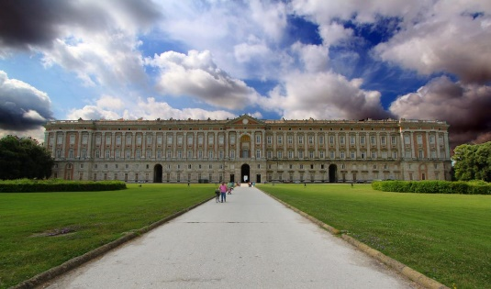
CARATTERISTICHE:
Altezza: 42 m
Piani:
Superficie: 120 ettari
Stile: Barocco e Neoclassico
Funzione: Museo
Inaugurazione: 1774

PALAZZO:
La reggia fu terminata nel 1845 risultando un grandioso complesso di 1200 stanze e 1742 finestre, per una spesa complessiva di 8 711 000 ducati. Nel lato meridionale, il palazzo è lungo 249 metri, alto 37,83, decorato con dodici colonne.

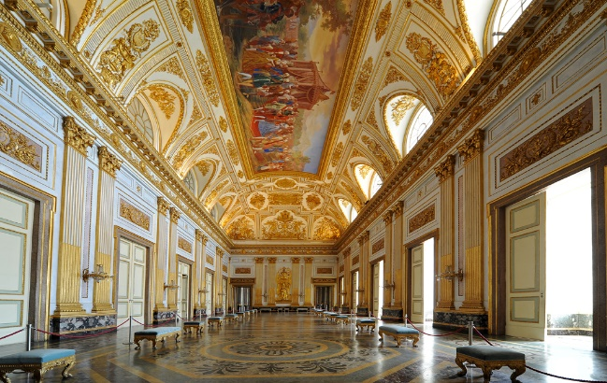

Il palazzo ricopre un'area di circa 47.000 m²; dispone di 1 026 fumaroli e 34 scale. Oltre alla costruzione perimetrale rettangolare, il palazzo ha, all'interno del rettangolo, due corpi di fabbricato che s'intersecano a croce e formano quattro vasti cortili interni di oltre 3.800 m² ciascuno.
Oltre la soglia dell'entrata principale alla reggia si apre un vasto vestibolo ottagonale del diametro di 15,22 metri, adorno di venti colonne doriche. A destra e a sinistra si inseriscono i passaggi che portano ai cortili interni, mentre frontalmente un triplice porticato immette al centro topografico della reggia.

